# BOS3D软件需求说明书

软工1603 任抒怀 U201617052

软工1603 李晨星 U201617044

软工1603 蔡东鸿 U201617038

软工1603 艾雨晨 U201616068

软工1603 刘俊傲 U201617047

软工1603 陈健豪 U201617040

BOS3D软件需求说明书 1

1引言 3

1.1编写目的 3

1.2背景 3

1.3定义 3

1.4参考资料 4

2任务概述 4

2.1目标 4

2.2用户的特点 5

2.3假定和约束 5

3需求规定 6

3.1 功能模块划分 6

3.2对功能的规定 7

3.3对性能的规定 8

3.3.1精度 8

3.3.2时间特性要求 8

3.3.3灵活性 8

3.4输人输出要求 8

3.5数据管理能力要求 8

3.6故障处理要求 8

3.7其他专门要求 9

4运行环境规定 9

4.1设备 9

4.2支持软件 9

4.3接口 9

4.4控制 9

# 1引言

## 1.1编写目的

编写此文档的目的是进一步定制软件开发的细节问题，希望能使本软件开发工作更具体。为了使用户、软件开发者及分析和测试人员对该软件的初始规定有一个共同的理解，它说明了本软件的各项功能需求、性能需求和数据需求，明确标识各项功能的具体含义，阐述实用背景及范围，提供客户解决问题或达到目标所需要的条件或权能，提供一个度量和遵循的基准。具体而言，编写软件需求说明的目的是为所开发的软件提出：

a)       软件设计总体要求，作为软件开发人员、软件测试人员相互了解的基础。

b)       功能、性能要求，数据结构和采集要求，重要的接口要求，作为软件设计人员进行概要设计的依据。

c)       软件确认测试的依据。

## 1.2背景

待开发的软件系统：BOS3D。

本项目的任务提出者：盈嘉互联（北京）科技有限公司。

开发者：华中科技大学软件学院吴剑洁团队。

用户：建筑行业软件二次开发商、建筑工程生态圈企业和个人创客。

## 1.3定义

BOS：Building Operating System（建筑操作系统）

API：Application Programming Interface (应用程序编程接口)

BIM：Building Information Modeling (建筑信息模型）

IFC：International Finance Center （国际金融中心）

OBJ：（一种3D模型文件格式）

RVT：Revit (Autodesk公司一套系列软件的名称）

iModel：可视化SDK

WebGL:Web Graphics Library（web图形库，是一种3D绘图协议）

HTML5:HyperText Markup Language 5（超文本标记语言的第五次重大修改）

## 1.4参考资料

BOS3D开发者中心

# 2任务概述

## 2.1目标

盈嘉BOS（Building Operating System）是一个泛建筑行业的底层开放式操作系统，是一个专注于解决工程数据管理与复用问题的 PaaS 云平台。它具有三维数据解析与 Web 可视化、工程全寿期数据管理和文档管理等功能，提供专业级的工程应用开发工具， 帮助用户快速应对复杂的业务场景需求。

盈嘉BOS由BOS3D、BOSFoundation、BOSGeo等子系统组成。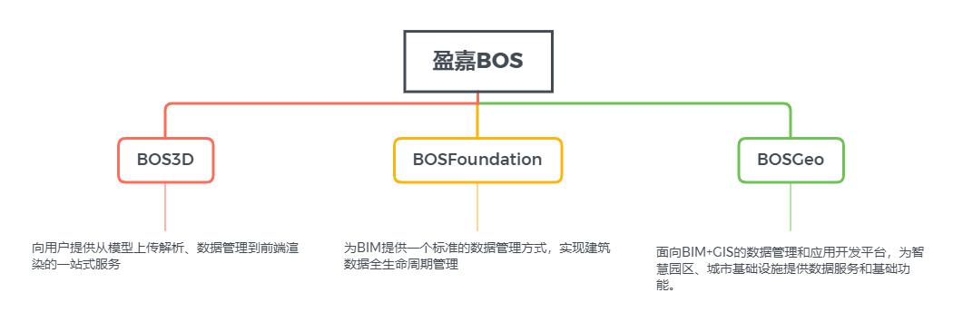

BOS3D是BOS的核心组成之一，为BOS提供三维数据解析与Web可视化服务。主要面向建筑行业软件二次开发商、建筑工程生态圈企业和个人创客。针对BIM全过程的不同领域，为城市基础设施（交通、电力、化工、海事、地下设施等）、住宅、商用楼宇、园区、小镇等数字建筑物提供专业级的底层技术解决方案。

BOS3D由三维处理引擎和三维展示引擎两部分组成，其中三维处理引擎提供模型上传、模型解析、BIM模型属性数据获取、场景创建、glTF导出等服务；三维展示引擎基于HTML5和WebGL技术，提供场景初始化、模型加载、构件属性设置、漫游等可视化及交互功能，支持PC端和移动端无插件的三维展示和互动操作。

BOS3D提供了丰富的服务层API和JavaScript API支持二次开发，便于二次开发者快速构建BIM应用。

## 2.2用户的特点

本软件主要面向建筑行业软件二次开发商、建筑工程生态圈企业和个人创客。最终用户受教育水平较高，以建筑设计为技术专长。本软件的预期使用频度为3次/周/人。

## 2.3假定和约束

列出进行本软件开发工作的假定和约束，例如经费限制、开发期限等。

开发环境：支持HTTP协议进行数据请求的编程语言、平台等都支持。

编程语言：JavaScript、Java、.Net、Python等。

遵循的规范：软件的设计和开发过程需要严格按照合同要求，根据软件的设计方案来进行。软件开发过程应遵循软件工程规范，对过程和版本进行管理和控制。

测试环境：可以写明在什么单位测试，测试单位使用的软硬件环境。

软件交付形式：未知

软件交付日期：未知

其他：见合同。

# 3需求规定

## 3.1 功能模块划分

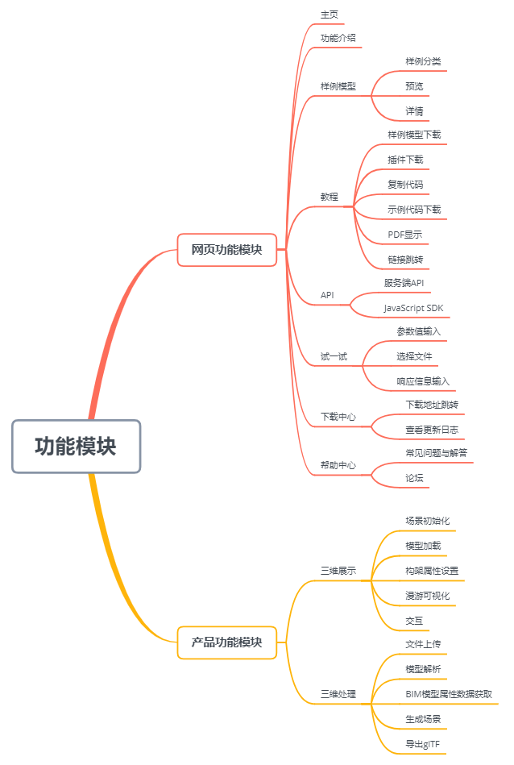

## 3.2对功能的规定

用列表的方式（例如IPO表即输入、处理、输出表的形式），逐项定量和定性地叙述对软件所提出的功能要求，说明输入什么量、经怎样的处理、得到什么输出，说明软件应支持的终端数和应支持的并行操作的用户数。

|  |  |  |  |  |
| --- | --- | --- | --- | --- |
| 功能模块 | 功能细分 | 输入 | 处理 | 输出 |
| 1.1 主页 | 目标页跳转 | 点击开始使用按钮 | 响应请求 | 页面跳转至功能介绍9页面 |
| 背景图片更换 | 点击图片右侧白色按钮 | 响应请求 | 背景图片由图片1变换为图片2 |
| 背景图片更换 | 点击图片下侧白色按钮 | 响应请求 | 背景图片由图片2变换为图片1 |
| 1.2 功能介绍 | 链接跳转 | 点击开发教程链接 | 响应请求 | 跳转至开发教程页面 |
| 1.3 样例模型 | 页面部分组件更换 | 点击展示IFC模型的按钮 | 响应请求 | 下方展示的图片变为只有IFC模型图片 |
| 模型预览 | 点击模型图片上的预览按钮 | 响应请求 | 弹出完整的模型图片 |
| 图片翻页 | 点击完整图片上的白色箭头 | 响应请求 | 图片更换为下一个模型图片 |
| 查看图片详情 | 点击完整图片上的详情按钮 | 响应请求 | 进入3D模型预览界面 |
| 1.4 教程 | 目录项跳转 | 点击左侧目录栏的目录项 | 响应请求 | 显示相应的教程页面 |
| 样例模型下载 | 点击模型下载链接 | 响应请求 | 开始下载模型 |
| 插件下载 | 点击插件下载的链接 | 响应请求 | 开始下载插件 |
| 复制代码 | 点击复制代码的按钮 | 将代码复制到剪贴板 | 无 |
| 示例代码下载 | 点击示例代码下载的链接 | 响应请求 | 开始下载示例代码 |
| PDF显示 | 点击工具使用说明链接 | 响应请求 | 显示相应PDF |
| 链接跳转 | 点击试一试等链接 | 响应请求 | 显示链接对应的页面 |
| 1.5 API | 目录项跳转 | 点击左侧目录栏的目录项 | 响应请求 | 显示相应的服务端或前端API说明 |
| 链接跳转 | 点击“附录一” | 响应请求 | 跳转至附录页面 |
| 1.6 试一试 | 模型文件的上传 | 上传的文件 | 响应请求 | 上传成功与否的响应 |
| 请求解析文件 | 要解析文件的 fileKey | 响应请求 | 文件解析后的结果，并返回 modeKey |
| 请求重新解析模型 | 要解析文件的 modelKey | 响应请求 | 文件解析后的结果 |
| 查询模型解析进度 | 要解析文件的 modelKey | 响应请求 | 文件解析结果 |
| 获取模型信息 | 模型文件的 modelKey | 响应请求 | 模型文件信息 |
| 下载模型数据文件 | 模型文件的 modelKey | 响应请求 | 返回下载成功并将文件下载到本地 |
| 批量下载模型几何文件 | 多个模型文件的 modelKey | 响应请求 | 返回下载成功并将多个文件下载到本地 |
| 获取模型构件列表 | 模型文件的 modelKey | 响应请求 | 返回文件的构建列表 |
| 获取模型单个构件属性 | 模型文件的 modelKey | 响应请求 | 返回模型构建属性 |
| 批量获取模型构件属性 | 多个模型文件的 modelKey | 响应请求 | 返回多个模型的构建属性 |
| 根据属性查询构件 | 模型的 model 及 condition | 响应请求 | 返回构件信息 |
| 获取模型所有构建类型 | 模型文件的 modelKey | 响应请求 | 返回所有的构件 |
| 创建自定义场景 | 自定义场景的相关信息 | 响应请求 | 返回结果 |
| 获取场景信息 | 模型文件的 modelKey | 响应请求 | 返回结果 |
| 查询场景生成状态 | 模型文件的 modelKey | 响应请求 | 返回场景状态 |
| 请求生成模型 GLTF 文件 | 模型文件的 modelKey | 响应请求 | 返回结果 |
| 1.7 下载中心 | 全部工具预览 | 点击全部工具按钮 | 响应请求 | 显示出全部工具 |
| revit导出工具预览 | 点击revit导出工具按钮 | 响应请求 | 只显示revit导出工具 |
| imodel导出工具预览 | 点击imodel导出工具按钮 | 响应请求 | 只显示imodel导出工具 |
| 导出工具下载 | 点击下载按钮 | 响应请求 | 下载相应版本的导出工具 |
| 查看更新日志 | 点击查看更新日志按钮 | 响应请求 | 显示出相应版本的导出工具的更新日志 |
| 1.8 帮助中心 | 常见问题 | 点击帮助中心-常见问题 | 响应请求 | 显示常见问题。点击问题展开问题解答。再次点击收回解答。 |
| 我要提问 | 点击帮助中心-我要提问 | 响应请求 | 跳转至BBS |
| 更新日志 | 点击帮助中心-更新日志 | 响应请求 | 按时间轴显示更新日志 |
| 版本兼容矩阵 | 点击帮助中心-版本兼容矩阵 | 响应请求 | 按时间轴显示版本信息 |
| 2.1 场景初始化 | 创建初始场景 | 进入试一试的相应接口，改变场景的body参数 | 响应请求 | 初试场景创建成功 |
| 2.2 模型加载 | 获取模型所有构件 | 进入试一试的相应接口，更改databasekey与modelkey | 响应请求 | 获取不同的构件 |
| 2.3 构架属性设置 | 改变构架属性 | 进入试一试的相应接口，更改构架组件的参数 | 响应请求 | 更改构架属性 |
| 2.4 漫游可视化 | 构件变色 | 先点击构件变色按钮，选中指定构件 | 弹出颜色框，再选择指定颜色 | 该构件轮廓变为指定颜色 |
| 构件隔离 | 先选定指定构件，再点击构件隔离按钮 | 响应请求 | 只显示指定构件 |
| 进入漫游模式 | 点击漫游按钮 | 响应请求 | 进入漫游状态 |
| 2.5 交互 | 视角平行移动 | 分别按住键盘W,A,S,D,QE | 响应请求 | 视角分别平行的向前，左，后，右，上，下移动 |
| 视角360度转换 | 鼠标点击屏幕拖动 | 响应请求 | 视角可在360度内改变 |
| 2.6 三维处理 | 文件上传 | 试一试模块“上传模型文件”下上传相应文件，填入相应参数 | 响应请求 | 显示响应信息，记录返回的key值 |
| 模型解析 | 试一试模块“请求解析文件”下将文件上传得到的key值填入参数body中，并填入其他参数 | 响应请求 | 显示响应信息，记录返回的modelKey值 |
| BIM模型属性数据获取 | 试一试模块“批量获取模型构建属性”下将构件key填入参数body中，并填入其他参数 | 响应请求 | 显示模型属性数据信息 |
| 生成场景 | 试一试模块“创建模型默认场景”下将模型解析得到的modelKey填入参数body中，并填入其他参数 | 响应请求 | 显示响应信息，记录返回的场景key值 |
| 导出glTF(请求生成模型gLTF文件) | 试一试模块“请求生成模型GLTF文件”下将模型解析得到的modelKey填入参数body中，并填入其他参数 | 响应请求 | 开始解析模型，返回响应信息 |
| 导出glTF(查询模型glTF文件生成状态) | 试一试模块“查询模型GLTF文件生成状态”下将模型解析得到的modelKey和其他参数填入 | 响应请求 | 显示响应信息，从返回信息中查看文件生成是否成功，记录返回的fileKey |
| 导出glTF(下载glTF文件) | 试一试模块“下载模型数据文件”下将得到的fileKey和其他参数填入 | 响应请求 | 显示该glTF文件信息 |

## 3.3对性能的规定

### 3.3.1精度

输入、输出数据满足精度要求，具体视模块需求而定。

### 3.3.2时间特性要求

网页响应时间<100ms；

更新处理时间<100ms；

数据的转换和传送时间<2s；

模型加载时间<5s；

处理发布请求响应时间<5s。

### 3.3.3灵活性

适应多平台、多操作系统；支持多语言开发；提供丰富的接口。

## 3.4输人输出要求

支持ifc、revit、imodel和OBJ模型导入，上传文件必须为.ifc格式和.zip格式。

可将原始模型转换为glTF格式导出，并下载到本地。

## 3.5数据管理能力要求

支持尽可能多的注册用户（初步预计为10000个），支持尽可能多的应用存储（初步预计为50000个）。

## 3.6故障处理要求

服务器崩溃，导致用户无法正常使用功能时，工程师应及时维护并修复。

数据损坏、丢失，导致模型损坏、无法下载时，工程师应及时调用备份并进行恢复。

## 3.7其他专门要求

用户界面友好、美观、易用。

# 4运行环境规定

## 4.1设备

所需硬件配置（推荐）：

内存：16G

独立显卡：2G

## 4.2支持软件

windows7/8/10、linux等操作系统。

## 4.3接口

BOS3D 前端对外提供五大类 API，分别是设备检测类、事件分配类、日志类、公共类，以及视图类，其中视图类接口是前端开发使用最为广泛的 API，包括视图添加、视图渲染、构件控制等。

## 4.4控制

鼠标、键盘。